Kelly Vee (CDN)
--- Frank Orthey 2023/07/31 12:04
Für diesen Basisbeitrag wird noch eine Autorin/ein Autor gesucht. Bitte bei Interesse Lothar Panten oder Frank Orthey kontaktieren.
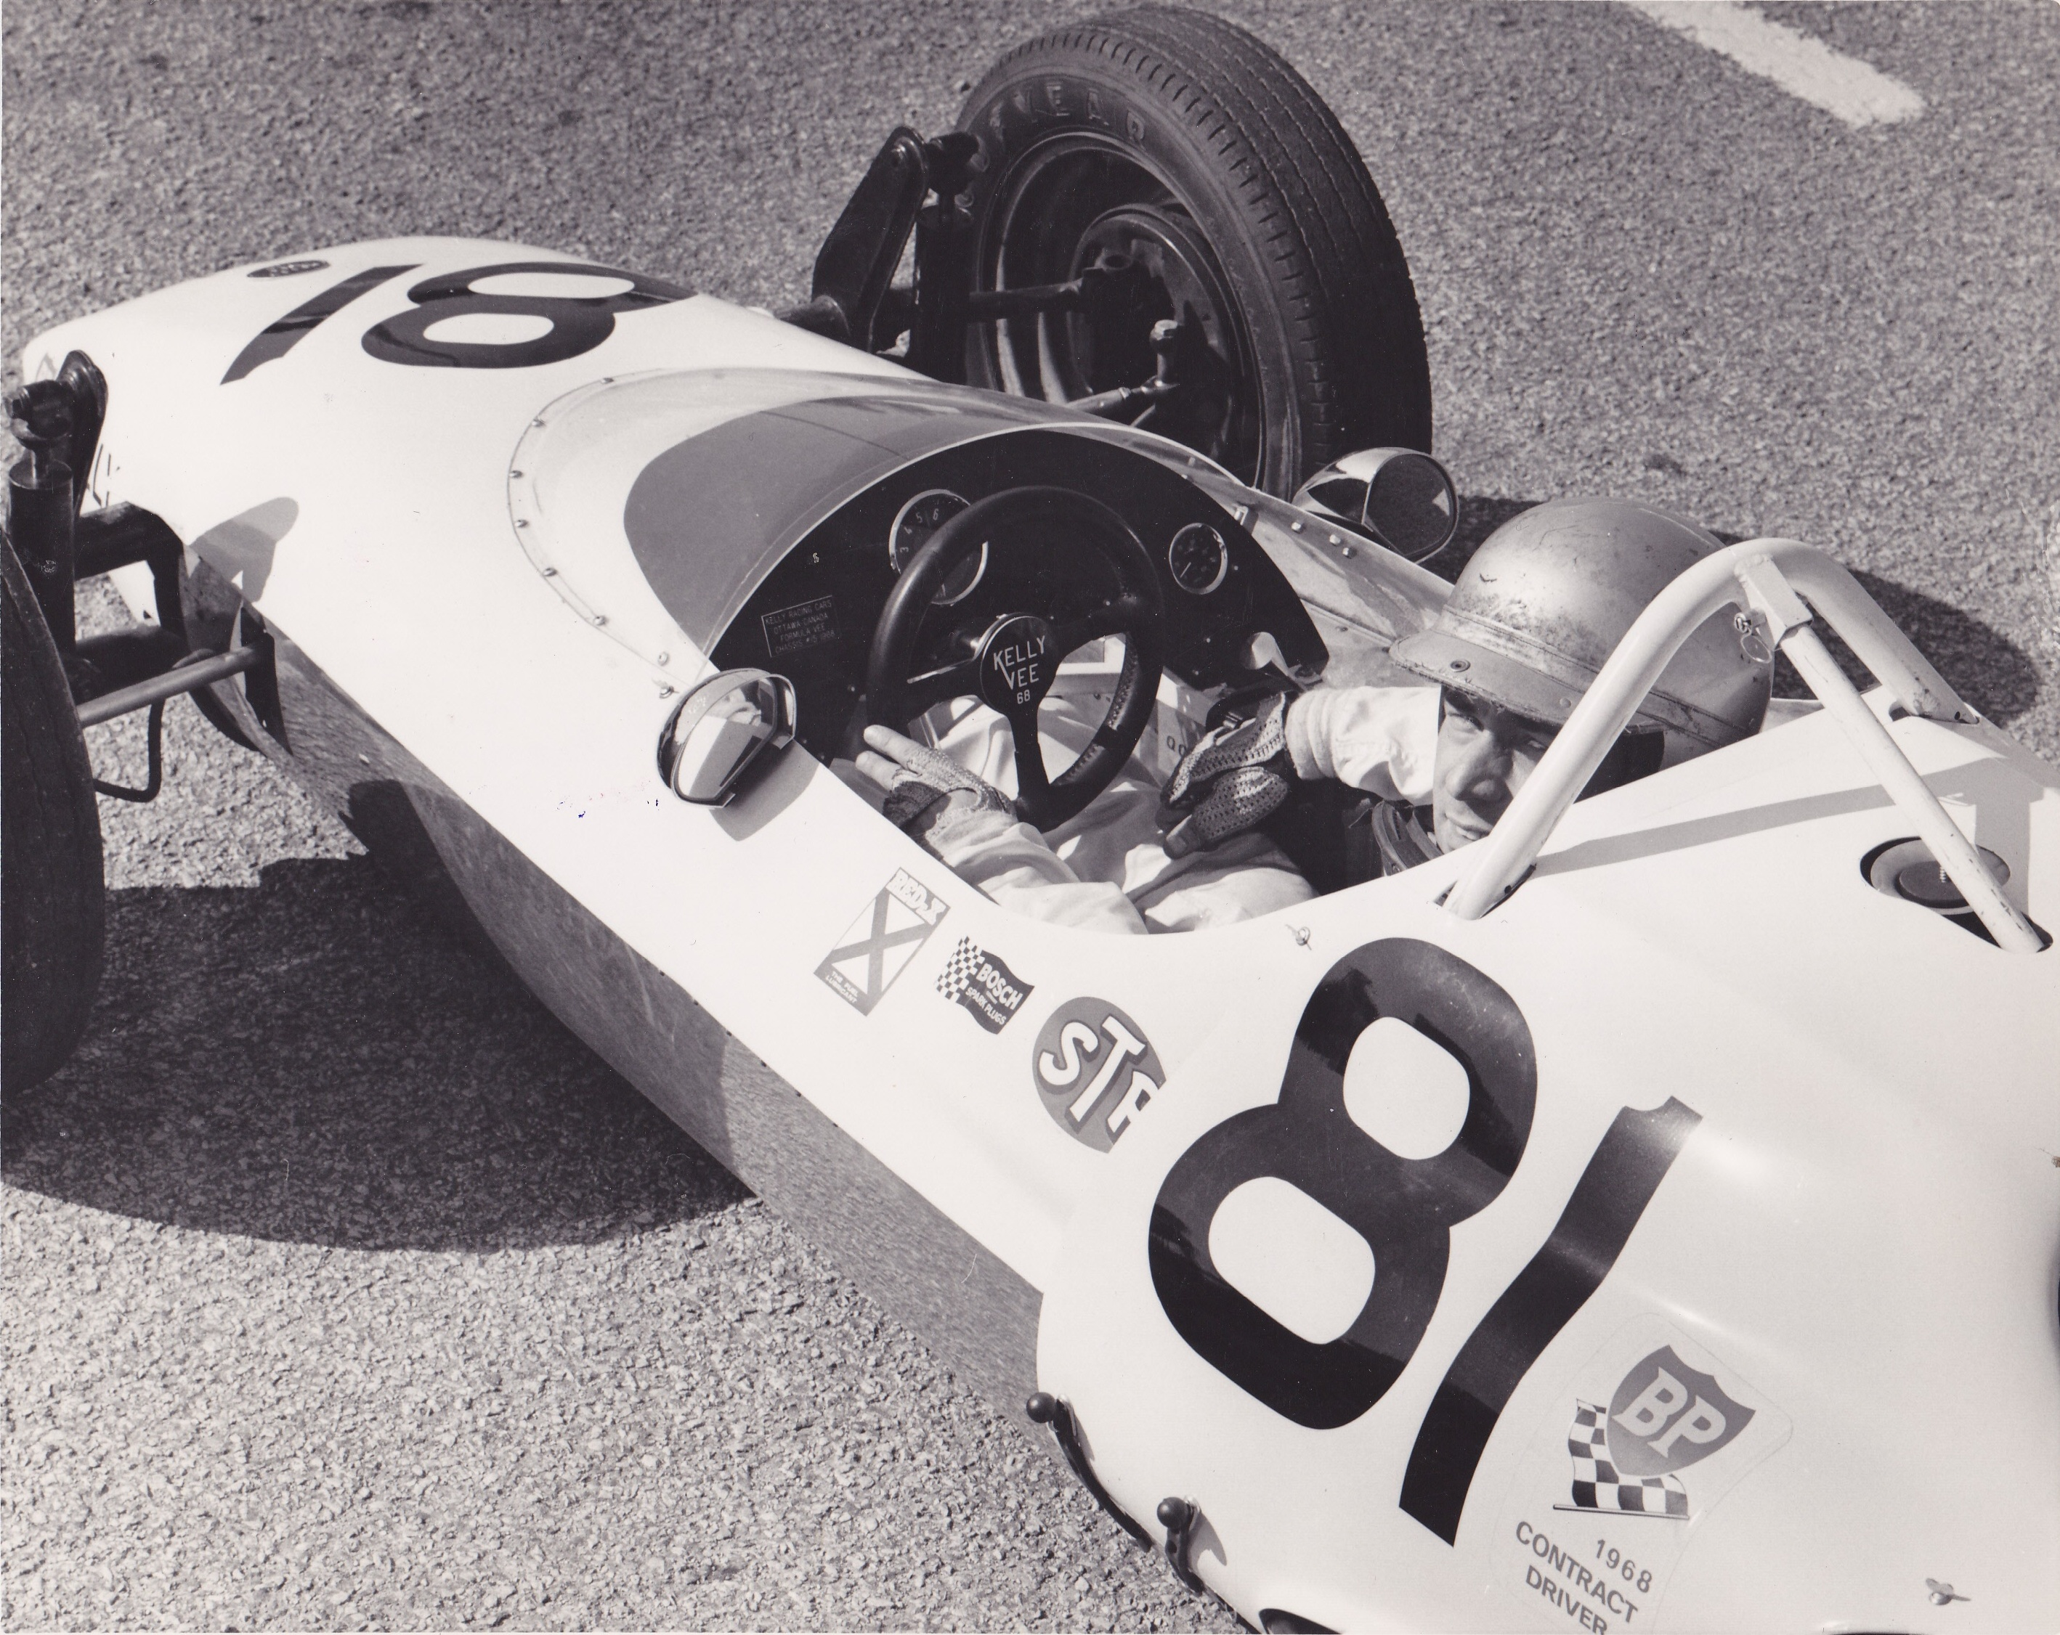
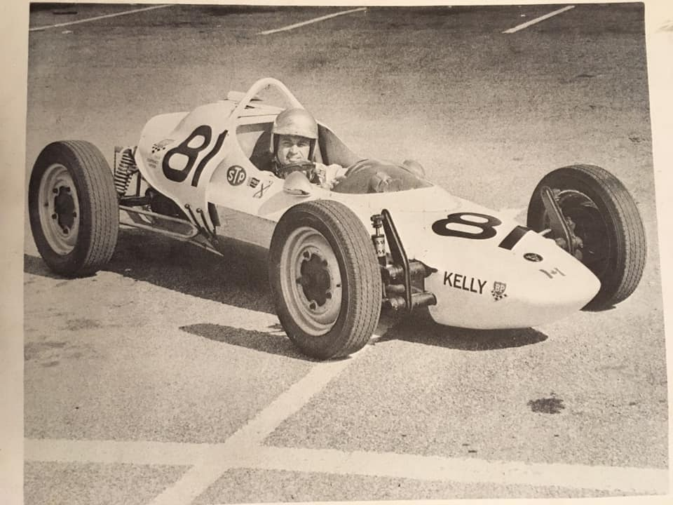
Sehr gelungen ist der Kelly Vee von Konstrukteur Wayne Kelly 1966 Foto: Martin Stretton

Geschichte
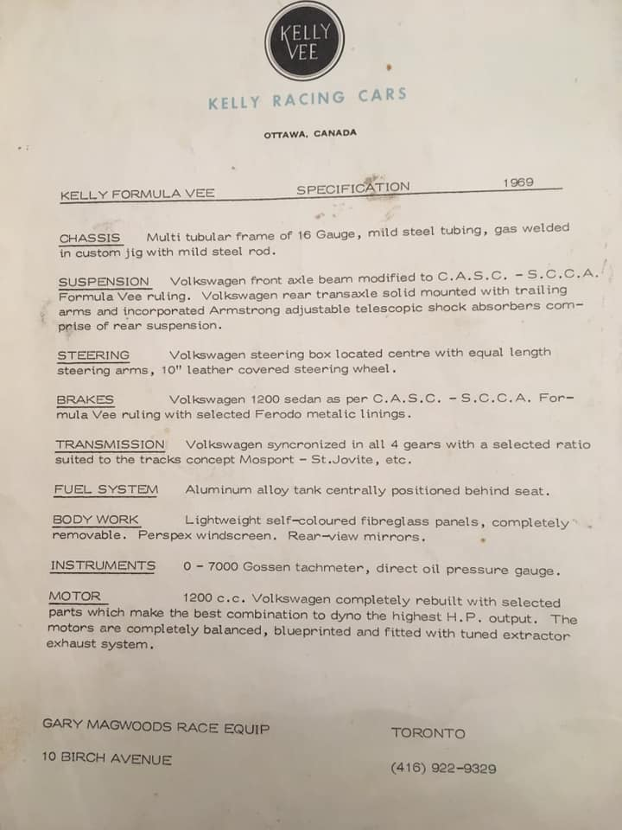
Kelly-Angebot 1969; Foto: Martin Stretton

Bauzeit/Baujahre

Typen und Technik

Konstrukteur(e)
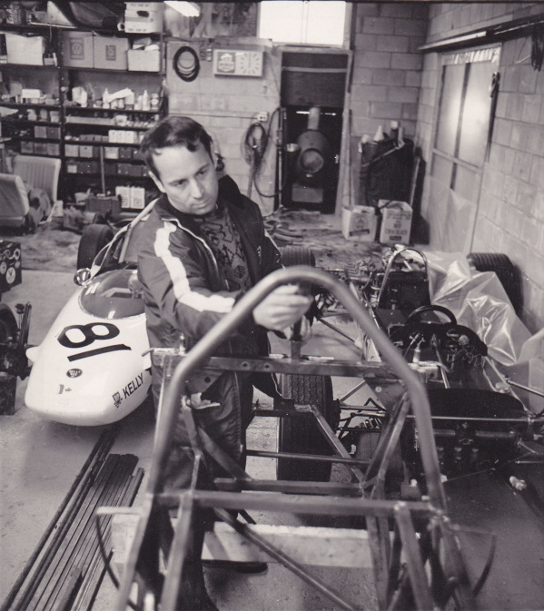
Wayne Kelly

Anzahl der gebauten FV- und Super-Vau-Fahrzeuge

Firmensitz- und Adresse (historisch, aktuell)

Quellen, Bücher, Websites
Thomas Keßler/Frank Michael Orthey/Lothar Panten: Formel Vau und Super Vau. Die Geschichte eines Rennsport-Welterfolgs. View-Verlag, 2. Auflage Bonn 2017

Experten und Ansprechpartner

